**Tên hs : Lớp 8**

**ÔN TẬP KIỂM TRA CUỐI KỲ I- MÔN: ĐỊA 8 ( Xem kĩ các bài trong SGK)**

**Câu 1. Những thành tựu về nông nghiệp của các nước Châu Á được biểu hiện như thế nào?**

-Châu Á lúa gạo là loại cây trồng quan trọng nhất, chiếm 93% sản lượng lúa gạo và 39% sản lượng lúa mì trên toàn thế giới.

-Trung Quốc và Ấn Độ là 2 nước đông dân nhất trên thế giới trước đây thiếu lương thực nay đã **đủ và dư để xuất khẩu.**

-Một số nước như Thái Lan,Việt Nam **xuất khẩu** gạo đứng thứ nhất và thứ hai trên thế giới.

- Các vật nuôi ở Châu Á rất đa dạng như : trâu, bò, lợn, gà, vịt, dê, cừu.....

**Câu 2. Trình bày đặc điểm công nghiệp của Châu Á?**

- Hầu hết các nước Châu Á đề ưu tiên phát triển công nghiệp.

- Sản xuất công nghiệp rất đa dạng nhưng phát triển chưa đều.

+ Công nghiệp khai khoáng phát triển ở nhiều nước khác nhau.

+ Công nghiệp luyện kim, cơ khí chế tạo, điện tử,… phát triển mạnh ở Nhật Bản, Trung Quốc, Ấn Độ, Hàn Quốc,…

- Công nghiệp sản xuất hàng tiêu dùng phát triển ở hầu hết các nước.

****Câu 3.** Nam Á có mấy miền địa hình? Nêu rõ đặc điểm của mỗi miền?**

- Nam Á có ba miền địa hình khác nhau.

+Phía bắc là hệ thống núi Hi-ma-lay-a cao, đồ sộ, chạy theo hướng tây bắc – đông nam.

+ Nằm giữa là đồng bằng Ấn – Hằng rộng và bằng phẳng, chạy từ biển A-rap đến bờ vịnh Ben-gan.

+ Phía Nam là sơn nguyên Đê-can tương đối thấp và bằng phẳng với 2 rìa Gát Đông và Gát Tây.

**Câu 4 .Các ngành công nghiệp, nông nghiệp và dịch vụ của Ấn Độ phát triển như thế nào ?**

* Ấn Độ là nước có nền kinh tế phát triển nhất khu vực Nam Á:

+ Công nghiệp: Xây dựng một nền công nghiệp hiện đại, đòi hỏi công nghệ cao, tinh vi, chính xác như: điện tử, máy tính...

+ Nông nghiệp: không ngừng phát triển, với 2 cuộc cách mạng xanh và trắng, Ấn Độ đã giải quyết tốt vấn đề lương thực cho nhân dân.

+ Dịch vụ: đang phát triển chiếm 48% GDP, bình quân đầu người 460 USD.

**Câu 5. Những đặc điểm khác nhau về địa hình giữa phần đất liền và hải đảo của khu vực Đông Á?**

* *Phần đất liền:*

+ Phía tây: hệ thống núi, sơn nguyên cao, hiểm trở và các bồn địa rộng.

+ Phía đông: vùng đồi, núi thấp xen các đồng bằng rộng và bằng phẳng.

* *Phần hải đảo*: nằm trong “ vòng đai lửa Thái Bình Dương”, đây là miền núi trẻ thường có động đất và núi lửa hoạt động mạnh.

**Câu 6. So sánh sông Hoàng Hà và Trường Giang?**

***\*Giống nhau***

- Đều bắt nguồn trên sơn nguyên Tây Tạng chảy về phía đông rồi đổ ra Hoàng Hải và biển Đông Trung Hoa.

- Bồi đắp thành đồng bằng rộng, màu mỡ. Nguồn cung cấp nước đều do băng tuyết tan và mưa vào mùa hạ.

-Có lũ lớn vào cuối hạ, đầu thu và cạn vào đông xuân.

***\* Khác nhau*:**

-Sông Hoàng Hà có chế độ nước thất thường, vào mùa hạ hay có lụt lớn gây thiệt hại cho mùa màng của nhân dân.

- Sông Trường Giang có độ dài lớn hơn sông Hoàng Hà, đổ nước ra biển Hoa Đông, bồi đắp lên đồng bằng Hoa Trung.

**TẬP BẢN ĐỒ**

**Trang 13 : Nam Á**

1. Kể tên các trung tâm công nghiệp lớn của khu vực Nam Á?
2. Kể tên các ngành công nghiệp của trung tâm công nghiệp Niu Đêli, Côncata và Mumbai?

**Trang 14 : Đông Á**

1. Khu vực Đông Á bao gồm các quốc gia và vùng lãnh thổ nào?
2. Các quốc gia và vùng lãnh thổ Đông Á tiếp giáp với các biển nào?

*Gồm 4 quốc gia: Trung Quốc, Triều Tiên, Hàn Quốc và Nhật Bản và một vùng lảnh thổ Đài Loan.

*Các quốc gia và vùng lãnh thổ tiếp giáp với các biển: biển Nhật Bản, biển Hoàng Hải, biển Hoa Đông, Biển Đông.

**BẢNG SỐ LIỆU**

**Câu 1:** Dựa vào bảng 11.1. Diện tích và dân số một số khu vực của châu Á 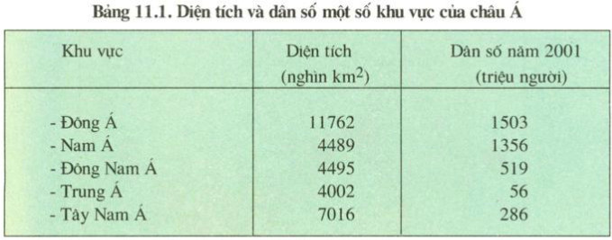

*Nguồn: Niên giám thống kê 2001- NXB Thống kê, Hà Nội, 2002*

1. Em hãy kể tên hai khu vực đông dân nhất châu Á?

* Đông Á với 1503 triệu người năm 2001
* Nam Á với 1356 triệu người năm 2001.

1. Trong hai khu vực đó, khu vực nào có mật độ dân số cao hơn?

Mật độ dân số = dân số/ diện tích

* Mật độ dân số Đông Á= 1503000000 /11762000= 127.8 (người/km2)
* Mật độ dân số Nam Á= 1356000000 /4489000= 302.1 (người/km2)

=>Như vậy mật độ dân số ở khu vực Nam Á cao hơn khu vực Đông Á.

**Câu 2:** Qua bảng 11.2: Cơ cấu tổng sản phẩm trong nước ( GDP) của Ấn Độ

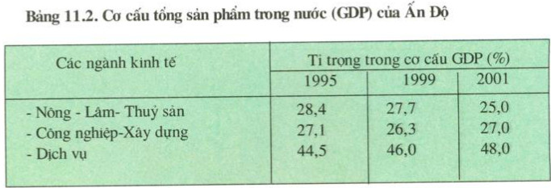

***Nguồn: Số liệu kinh tế - xã hội các nước và vùng lãnh thổ trên thế giới . NXB Thống kê, Hà Nội, 2002***

- Em hãy nhận xét về sự chuyển dịch cơ cấu ngành kinh tế của Ấn Độ. Sự chuyển dịch đó phản ánh xu hướng phát triển kinh tế như thế nào?

+ Tỉ trọng ngành nông- lâm - thủy sản : giảm 3.4% (28,4% - 25% =3.4% ).

+ Tỉ trọng ngành công nghiệp xây dựng có giảm nhẹ và chưa ổn định, nhưng nhìn chung không đáng kể : 0.1% (27,1% - 27% = 0.1%).

+ Tỉ trọng ngành  dịch vụ tăng 3.5 % ( 48% - 44.5% = 3.5%).

⟹ Sự chuyển dịch phản ánh xu hướng phát triển ngành kinh tế Ấn Độ theo công nghiệp hóa, hướng hiện đại.

**Chú ý : Học trước câu 1.2.3.6, làm trước Tập Bản Đồ và Bảng Số Liệu.**